讀書會:組員:劉明錕、詹景閎、黃勁勳、鍾佳殷。

討論時間:10/25晚上。

地點:在LINE上討論。

Hw_Ch2心得:

這次的題目我覺得有稍微難一點，或許是我英文不太行，看題目時無法第一眼就看懂題目的意思，需用翻譯軟體輔助，感覺我英文程度還是不夠，可能寒假時要自己加強英文了。這次使用很多次for迴圈和do while迴圈，經過練習有更熟悉了，但感覺考前可能要拿出來複習，再寫一遍以免忘記，*三角形這類型的題目也是層出不窮，是for迴圈的經典題目，初見時也是思考挺久的，總結來說這禮拜也還算順利，下禮拜要繼續加油。

以下是Hw_Ch2上傳至github的截圖

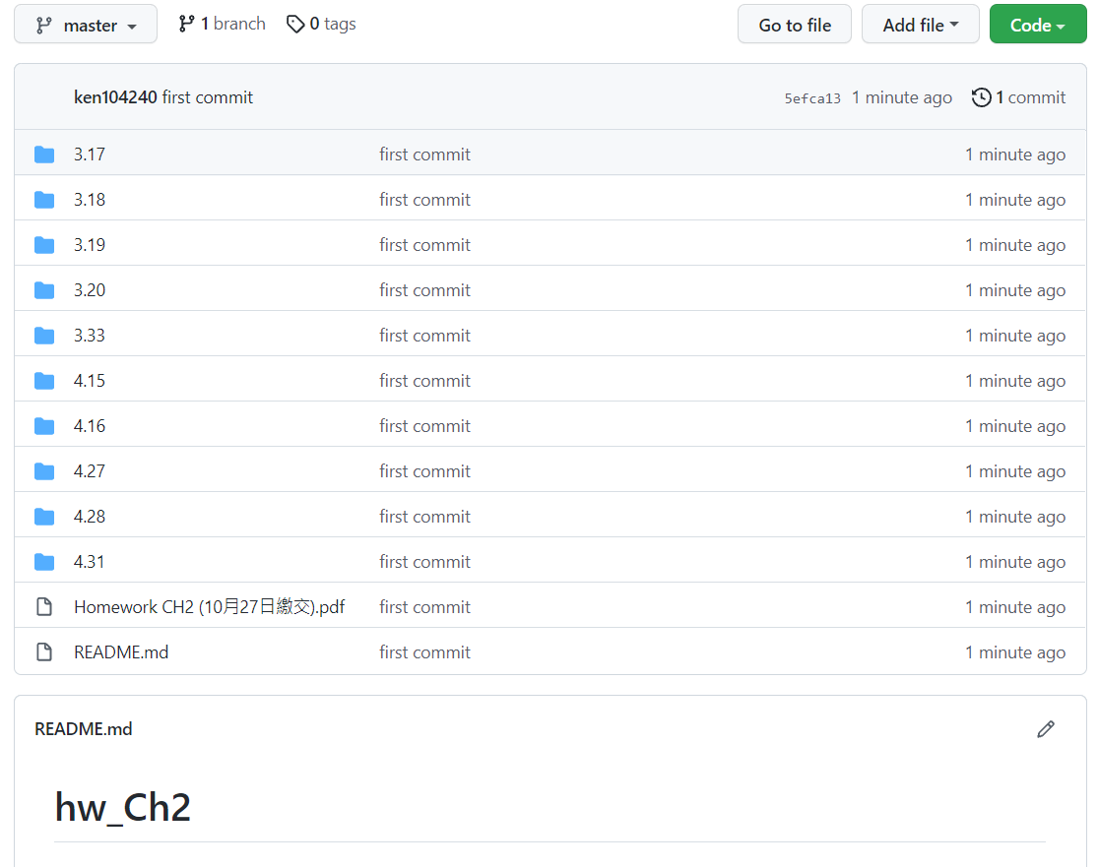

以下是Ch2_Lab上傳至github的截圖

